Міністерство освіти і науки України

Національний університет «Львівська політехніка»

Кафедра систем штучного інтелекту **Звіт**

**про виконання лабораторних та практичних робіт блоку № 6**

На тему:  «Динамічні структури (Черга, Стек, Списки, Дерево). Алгоритми обробки динамічних структур.»

***з дисципліни:*** «Основи програмування»  
до:

ВНС Лабораторної Роботи № 10

Алготестер Лабораторної Роботи № 5

Алготестер Лабораторної Роботи № 7-8

Практичних Робіт до блоку № 6

**Виконала:**

Студентка групи ШІ-13

Паничевська Ярина Ернестівна

Львів 2024

**Тема:**

Динамічні структури (Черга, Стек, Списки, Дерево). Алгоритми обробки динамічних структур.

**Мета:** Розібрати такі теми, як :

**Основи Динамічних Структур Даних:**

* + Вступ до динамічних структур даних: визначення та важливість
  + Виділення пам'яті для структур даних (**stack** і **heap**)
  + Приклади простих динамічних структур: динамічний масив

**Стек:**

* + Визначення та властивості стеку
  + Операції **push**, **pop**, **top**: реалізація та використання
  + Приклади використання стеку: обернений польський запис, перевірка балансу дужок
  + Переповнення стеку

**Черга:**

* + Визначення та властивості черги
  + Операції **enqueue**, **dequeue**, **front**: реалізація та застосування
  + Приклади використання черги: обробка подій, алгоритми планування
  + Розширення функціоналу черги: пріоритетні черги

**Зв'язні Списки:**

* + Визначення однозв'язного та двозв'язного списку
  + Принципи створення нових вузлів, вставка між існуючими, видалення, створення кільця(**circular linked list**)
  + Основні операції: обхід списку, пошук, доступ до елементів, об'єднання списків
  + Приклади використання списків: управління пам'яттю, FIFO та LIFO структури

**Дерева:**

* + Вступ до структури даних "дерево": визначення, типи
  + Бінарні дерева: вставка, пошук, видалення
  + Обхід дерева: **preorder**, **inorder**, **postorder**
  + Застосування дерев: дерева рішень, хеш-таблиці
  + Складніші приклади дерев: AVL, Червоно-чорне дерево

**Алгоритми Обробки Динамічних Структур:**

* + Основи алгоритмічних патернів: ітеративні, рекурсивні
  + Алгоритми пошуку, сортування даних, додавання та видалення елементів

**Виконання роботи:**

*1. Опрацювання завдання та вимог до програм та середовища:*

**Завдання № 1 (Class practice work)**

**Умова до пункту 1:**

**Реалізувати метод реверсу списку:** Node* reverse(Node *head);

-       використовувати цілочисельні значення в списку;

-       реалізувати метод реверсу;

-       реалізувати допоміжний метод виведення вхідного і обернутого списків;

**Умова до пункту 2:**

**Реалізувати порівняння двох списків:** bool compare(Node *h1, Node *h2);

-       використовувати цілочисельні значення в списку;

-       реалізувати функцію, яка ітеративно проходиться по обох списках і порівнює дані в кожному вузлі;

-       якщо виявлено невідповідність даних або якщо довжина списків різна (один список закінчується раніше іншого), функція повертає ***false***.

**Умова до пункту 3 :**

**Реалізувати додавання двох чисел у вигляді списків:** Node* add(Node *n1, Node *n2);

-       використовувати цифри від 0 до 9 для значень у списку;

-       реалізувати функцію, яка обчислює суму двох чисел, які збережено в списку; молодший розряд числа записано в голові списка

(напр. 379  ⟹  9→7→3);

-       функція повертає новий список, передані в функцію списки не модифікуються.

**Умова до пункту 4 :**

**Реалізувати відзеркалення дерева:** TreeNode *create_mirror_flip(TreeNode *root);

-       використовувати цілі числа для значень у вузлах дерева;

-       реалізувати функцію, що проходить по всіх вузлах дерева і міняє місцями праву і ліву вітки дерева;

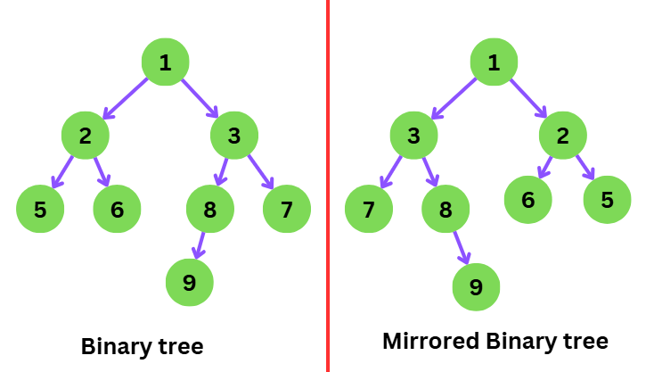 -       функція повертає нове дерево, передане в функцію дерево не модифікується.

**Приклад:**

**Умова до пункту 5 :**

**Реалізувати нове дерево в якому кожна батьківська вершина – це сума двох його дочірніх вузлів:** void tree_sum(TreeNode *root);

-       використовувати цілочисельні значення у вузлах дерева;

-       реалізувати функцію, яка ітеративно проходить по бінарному дереві і записує у батьківський вузол суму значень підвузлів;

-       вузол-листок не змінює значення;

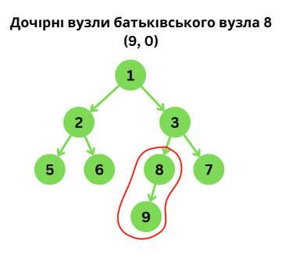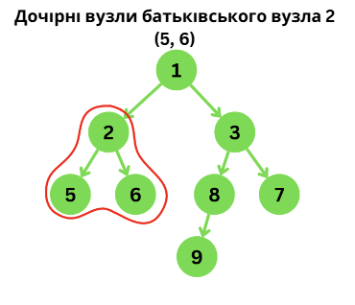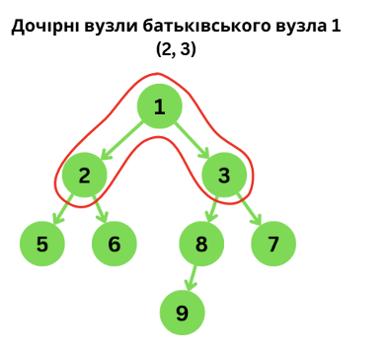-       значення змінюються від листків до кореня дерева.

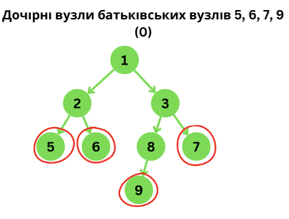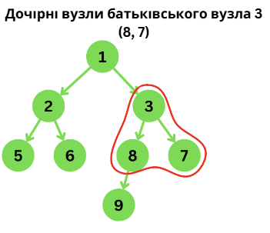

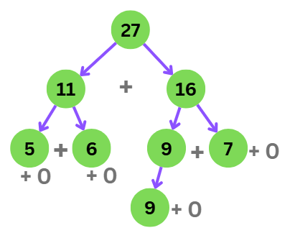

**Кінцевий результат:**

**Завдання № 2 (VNS Lab10. V 22)**

**Вимога:** Написати програму, у якій створюються динамічні структури й виконатиїхню обробку у відповідності зі своїм варіантом.

Для кожного варіанту розробити такі функції:

1. Створення списку.

2. Додавання елемента в список (у відповідності зі своїм варіантом).

3. Знищення елемента зі списку (у відповідності зі своїм варіантом).

4. Друк списку.

5. Запис списку у файл.

6. Знищення списку.

7. Відновлення списку з файлу.

**Умова:** Записи в лінійному списку містять ключове поле типу string.

Сформувати двонаправлений список. Знищити елемент із заданим

ключем. Додати К елементів перед елементом із заданим ключем.

**Завдання № 3 (Algotester Lab5. V 3)**

**Умова:**

У вас є карта гори розміром N × M.

Також ви знаєте координати {x,y} , у яких знаходиться вершина гори.

Ваше завдання - розмалювати карту таким чином, щоб найнижча точка мала число 0, а пік гори мав найбільше число.

Клітинки, які мають суміжну сторону з вершиною мають висоту на один меншу, суміжні з ними і не розфарбовані мають ще на 1 меншу висоту і так далі.

**Input:**

У першому рядку 2 числа N та M - розміри карти

у другому рядку 2 числа x та y - координати піку гори

**Output:**

N рядків по M елементів в рядку через пробіл - висоти карти.

**Завдання № 4 (Algotester Lab7-8. V 3)**

* **Вставка**:  
  Ідентифікатор - **insert**  
  Ви отримуєте ціле число **value** - число, яке треба вставити в дерево.
* **Пошук**:  
  Ідентифікатор - **contains**  
  Ви отримуєте ціле число **value** - число, наявність якого у дереві необхідно перевірити.  
  Якщо **value** наявне в дереві - ви виводите **Yes**, у іншому випадку **No**.
* **Визначення розміру**:  
  Ідентифікатор - **size**  
  Ви не отримуєте аргументів.  
  Ви виводите кількість елементів у дереві.
* **Вивід дерева на екран**  
  Ідентифікатор - **print**  
  Ви не отримуєте аргументів.  
  Ви виводите усі елементи дерева через пробіл.  
  Реалізувати використовуючи перегрузку оператора <<

**Умова:** Ваше завдання - власноруч реалізувати структуру даних "Двійкове дерево пошуку".  
Ви отримаєте Q запитів, кожен запит буде починатися зі слова-ідентифікатора, після якого йдуть його параметри.

**Input:**

Ціле число Q - кількість запитів.  
У наступних рядках Q запитів у зазначеному в умові форматі.

# Output:

Відповіді на запити у зазначеному в умові форматі.

**2.** *Дизайн та планована оцінка часу виконання завдань:*

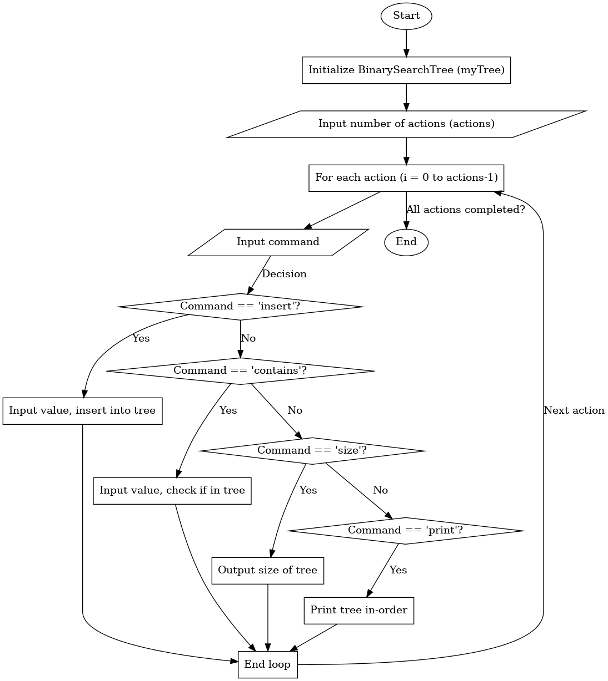**Завдання № 4 (Algotester Lab7-8. V 3)**

Плановий час виконання: 3 год

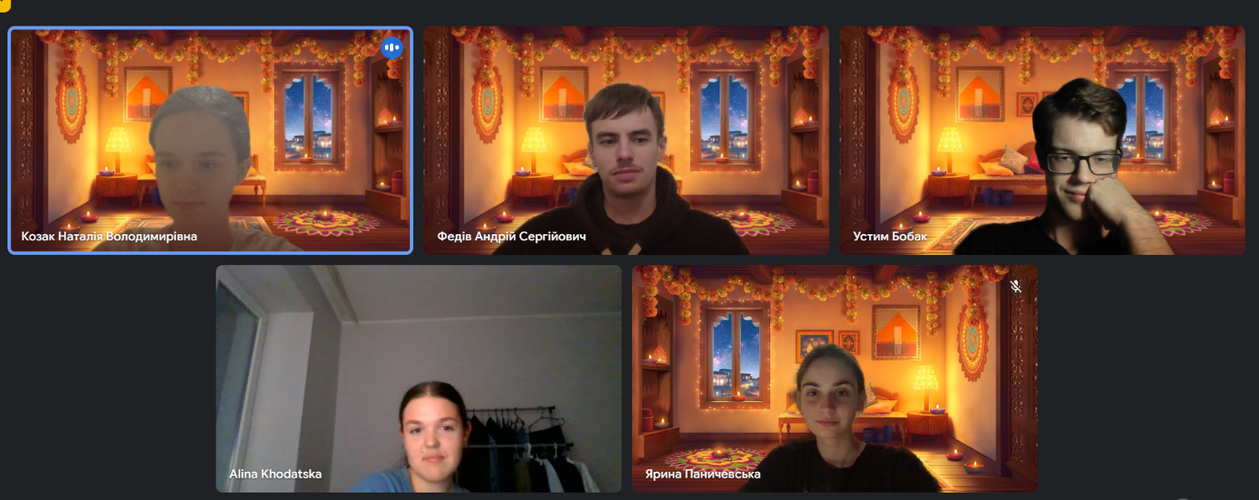**3.** *Дошка, зустріч з командою:*

Онлайн-зустріч з командою

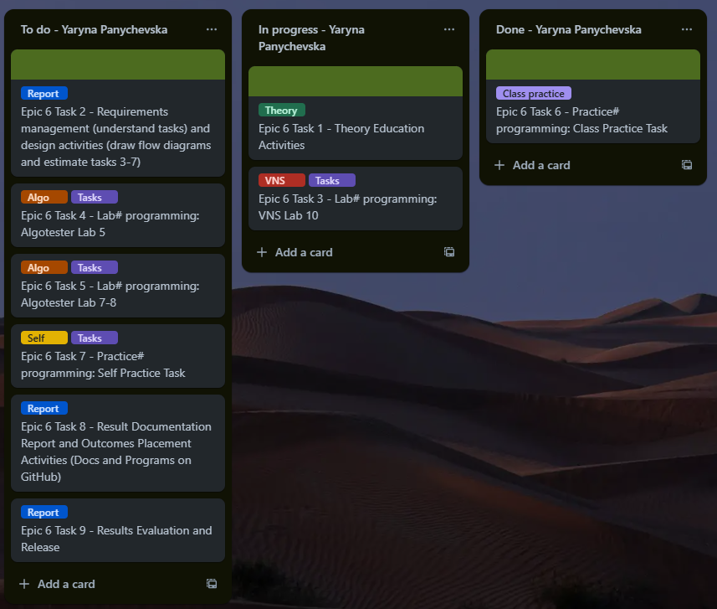

Дошка в Trello

**4*.*** *Результати виконання завдань, тестування:*

**Завдання № 1 (Class practice work) | Затрачений час – 5-6 год**

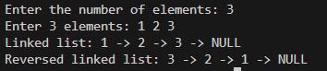**Пункт 1:**

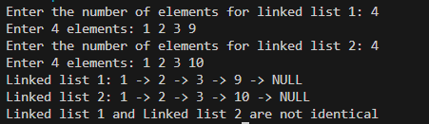**Пункт 2:**

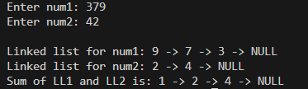**Пункт 3:**

**Пункт 4:**

**Пункт 5:**

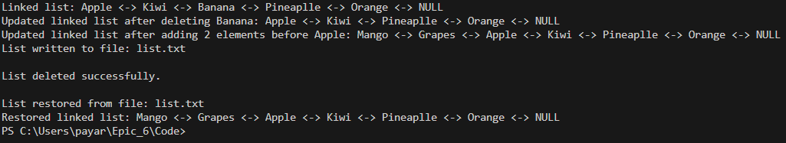**Завдання № 2 (VNS Lab10. V 22) | Затрачений час – 5-6 год**

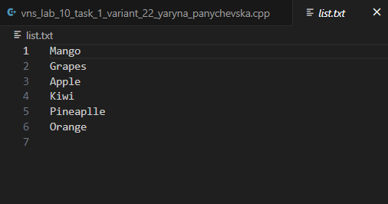

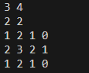**Завдання № 3 (Algotester Lab5. V 3) | Затрачений час – 2-3 год Завдання № 4 (Algotester Lab7-8. V 3) | Затрачений час – 2-3 год**

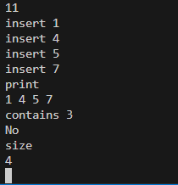



**Висновок:**

Впродовж виконання цієї роботи я розібралася як працювати з структурою даних.

**Посилання на pull – request:** [**https://github.com/artificial-intelligence-department/ai_programming_playground_2024/pull/625**](https://github.com/artificial-intelligence-department/ai_programming_playground_2024/pull/625)